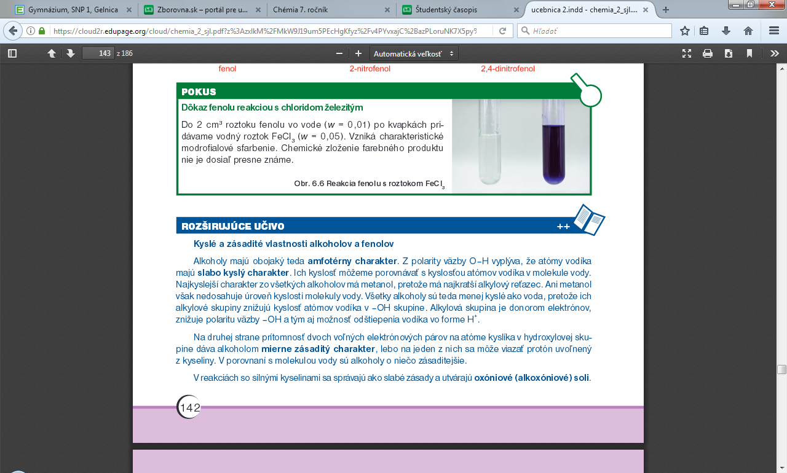  
**Kyslé a zásadité vlastnosti alkoholov a fenolov**

* alkoholy majú obojaký = amfotérny charakter.
* Z polarity väzby O–H vyplýva, že atómy vodíka majú **slabo kyslý charakter** porovnateľný s kyslosťou atómov vodíka v molekule vody.

**Najkyslejší charakter z alkoholov má metanol (dôvod -** má najkratší alkylový reťazec)

Ani metanol však nedosahuje úroveň kyslosti molekuly vody.

|  |
| --- |
| **Platí, že: Všetky alkoholy sú teda menej kyslé ako voda**, (v porovnaní s molekulou vody sú alkoholy o niečo zásaditejšie) |

V reakciách **so** **silnými kyselinami** sa správajú ako slabé zásady a **utvárajú oxóniové (alkoxóniové) soli**

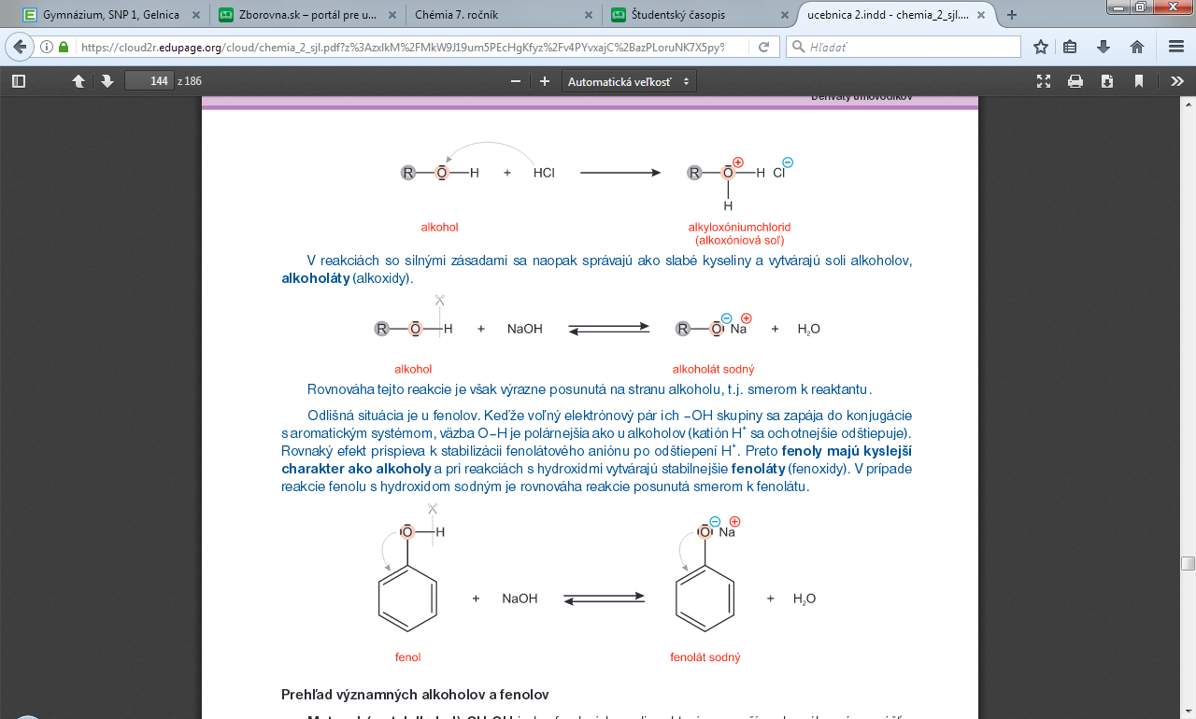

**Prehľad významných alkoholov a fenolov**

* **Metanol (**metylalkohol) **CH3OH** je bezfarebná kvapalina, výborné rozpúšťadlo, východisková surovina na výrobu formaldehydu, pre človeka je metanol veľmi toxický!!!!! pri malých dávkach poruchy zraku až oslepnutie, pri vyšších dávkach smrť.

Do organizmu sa môže dostať aj vstrebávaním cez pokožku. Nebezpečnosť metanolu spočíva aj v tom, že sa vzhľadom a chuťou dá len veľmi ťažko odlíšiť od etanolu, ktorý je základnou súčasťou všetkých alkoholických nápojov.

* **Etanol** (etylalkohol) **CH3CH2OH**, najvýznamnejší alkohol, triviálny názov = **lieh** alebo **alkohol**

výborné rozpúšťadlo, dezinfekčný prostriedok a dôležitá surovina pre potravinársky (napríklad výroba octu, alkoholických nápojov) a chemický priemysel, pre ľudský organizmus je toxický, pri požití väčšej dávky môže spôsobiť až smrť! Dlhodobé nadmerné užívanie závislosť – alkoholizmus - poškodenie zdravia + negatívne sociálne a spoločenské dôsledky (rozvrat rodiny, krádeže, agresia.....vstupná brána pre tvrdšie drogy...)

výroba etanolu - kvasením cukrovej repy, rôznych druhov ovocia. **V súčasnosti sa etanol vyrába synteticky – hydratáciou etylénu**

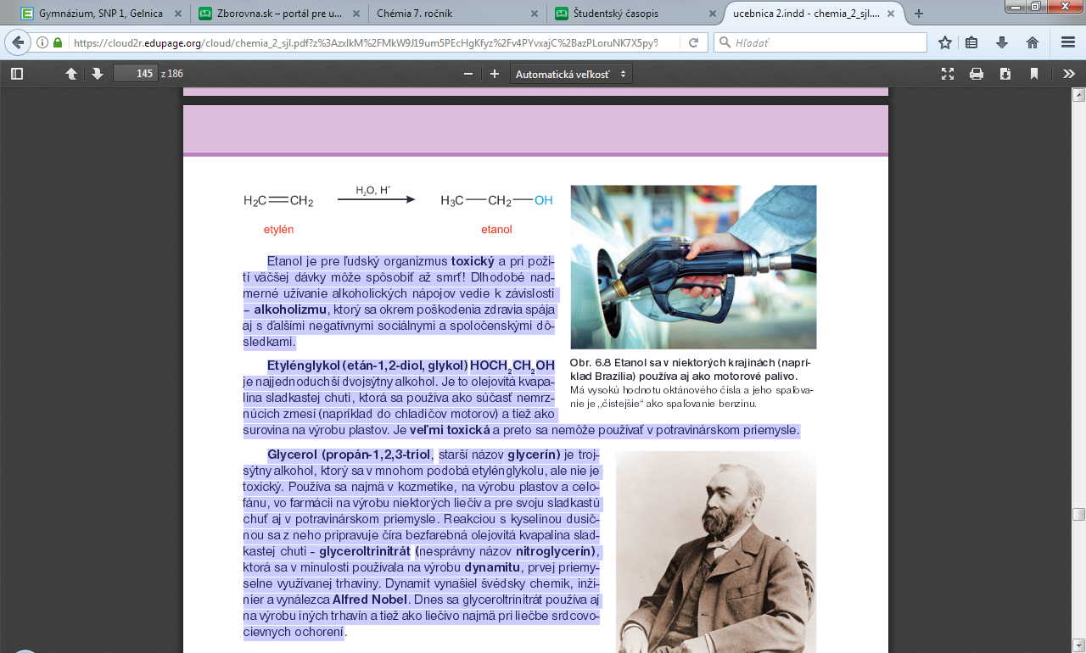

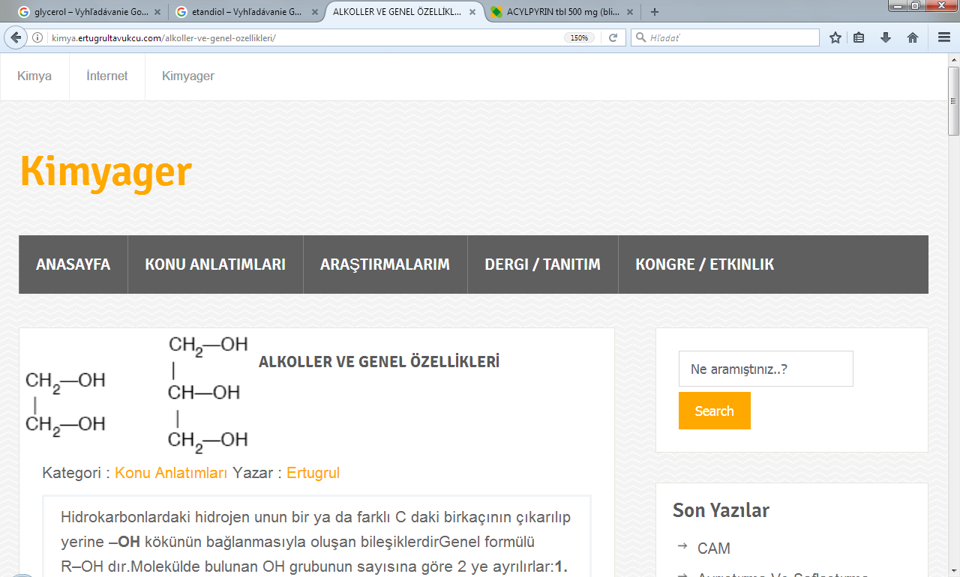

* **Etylénglykol** (etán-1,2-diol = glykol) - najjednoduchší dvojsýtny alkohol, olejovitá kvapalina sladkastej chuti, súčasť nemrznúcich zmesí (napríklad do chladičov motorov), surovina na výrobu plastov, **veľmi toxická** a preto sa nemôže používať v potravinárskom priemysle.
* **Glycerol** (propán-1,2,3-triol,starší názov glycerín) - trojsýtny alkohol, nie je toxický, používa sa najmä v kozmetike, na výrobu plastov a celofánu, vo farmácii na výrobu liečiv a pre sladkastú chuť aj v potravinárskom priemysle.

glycerol + HNO3 = číra bezfarebná olejovitá kvapalina sladkastej chuti - glyceroltrinitrát(nesprávny názov nitroglycerín), ktorá sa používala na výrobu dynamitu, prvej priemyselne využívanej trhaviny. Dynamit vynašiel Alfred Nobel. Dnes sa glyceroltrinitrát používa na výrobu trhavín a ako liečivo pri liečbe srdcovo-cievnych ochorení.

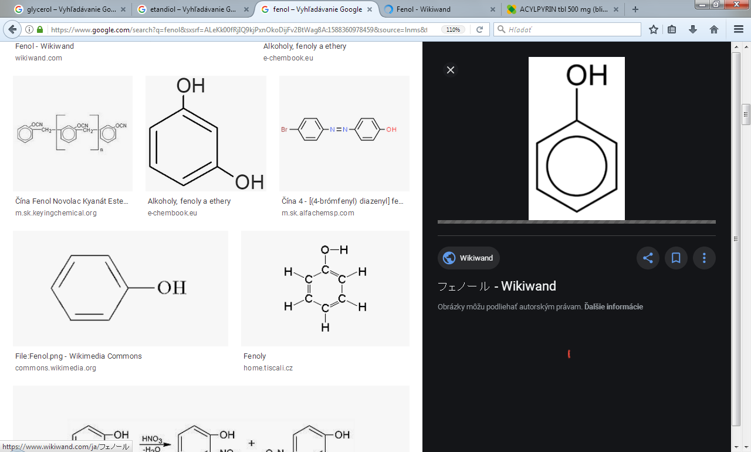

* **Fenol** - bezfarebná kryštalická látka, ktorá na vzduchu najprv sčervenie, potom stmavne, je toxickým, leptá pokožku, používa sa na výrobu farbív, liečiv, plastov (bakelit), pesticídov a výbušnín (napríklad kyselina pikrová)

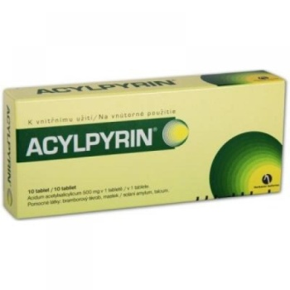Z fenolu sa vyrába aj Acylpyrin = kyselina acetylsalicylová, je na:

- zníženie teploty (antipyretikum),

- utíšenie bolesti (analgetikum)

- potlačenie zápalu (antiflogistikum)

- znižuje tiež zrážanlivosť krvi (antikoagulant)

Je najstarším synteticky pripraveným liečivom, obchodné názvy (Acylpyrin, Aspirin, Anopyrin